管理体系审核记录表
过程与活动、  抽样计划 | 涉及  条款 | 受审核部门：管理层 主管领导：（总经理）秦伟 （管代）郭瑞 陪同人员：郭瑞 | 判定
 |  | 审核员：张亮 微信 审核时间：2022年9月8日
审核条款：内外部因素、相关方的需求和期望、管理体系的范围、管环境/职业健康管理体系、领导作用和承诺、方针、组织的岗位职责和权限、应对风险和机遇、目标及实现的策划、资源、监视和测量规划、管理评审、总则、持续改进
标准/规范/法规的执行情况、上次审核不符合项的验证、认证证书、标志的使用情况、投诉或事故、监督抽查情况、体系变动等
EMS：4.1,4.2,4.3,4.4,5.1, 5.2,5.3,6.1.1,6.2 ,7.1,9.1.1,9.3,10.1,10.3
OHS：4.1,4.2,4.3,4.4,5.1, 5.2,5.3,6.1.1,6.2 ,7.1,9.1.1,9.3 10.1,10.3
内外部因素 | EO4.1 | 公司在管理手册中，从企业内部因素和外部因素两方面明确风险和机遇事件的识别方法/途径、风险和机遇事件的评估方式、制定主要风险和机遇事件的应对措施，公司始终与优质企业合作，企业规范、专业的管理理念对公司的发展产生了潜移默化的影响，因而在合作过程中促进了公司的健康发展；公司成熟的运营模式，已得到客户的广泛认同。总经理确定与本公司管理目标和战略方向相关并影响实现管理体系预期结果的各种内部因素（公司运营、财务状况、人力资源等）和外部因素（国家、地区的各种法律法规、执行标准、相关方要求、技术、竞争、市场、文化和社会因素等）。这些因素包括了需要考虑的正面和负面因素或条件。公司每年从市场、客户、网络等搜集到的信息并结合公司自身业务运作情况进行分析，通过分析对这些内部和外部因素的相关信息进行监视和评审以确保其充分和适宜。  公司通过业内展会、同行交流、座谈会、每周工作例会、QQ、微信等进行内外部沟通，并定期进行评审，形成会议记录。  抽查“环境风险和机遇与应对评估分析表”，内容及记录清晰明了，时间：2022年1月10日。 | Y
相关方的需求和期望 | EO4.2 | 公司确定的相关方有员工、政府职能单位、供方和合作伙伴、顾客等。  经沟通，确认员工诉求为公司清洁卫生，无粉尘，无污染，无噪音，温湿度适宜等；  最高管理者的期望和要求：合法，客户满意，成本低；  查见相关方要求与期望清单：  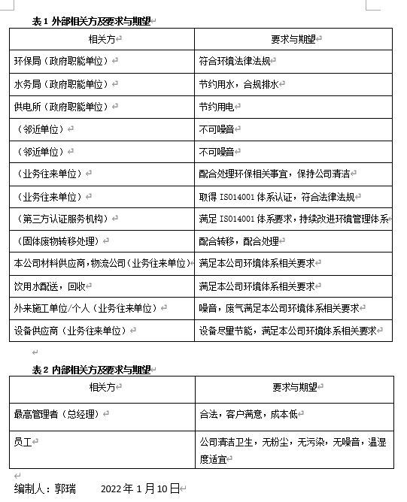  查见《信息交流控制程序》  对相关方的要求的监视和评审的方法多样，通过QQ和微信等现代通讯手段是常用的便捷而又高效主要方法。  组织基本识别了相关方的要求和期望。 | Y
管理体系范围 | EO4.3 | 公司管理体系的范围是：  E：光纤、数字、音频综合配线柜的销售所涉及场所的相关环境管理活动  O：光纤、数字、音频综合配线柜的销售所涉及场所的相关职业健康安全管理活动  注册地址：深圳市南山区粤海街道海德三道滨海之窗2栋K1101；  经营地址：深圳市南山区粤海街道海德三道滨海之窗2栋K1101；  经识别，组织依据标准的要求建立、实施、维护管理体系，符合标准要求。 | Y
管理体系 | EO4.4 | 公司2020年7月10日根据自身的实际情况和标准的要求组织人员编制了管理手册、作业文件和记录表格，制定了管理方针和管理目标。实施了管理体系，通过对过程检测结果进行分析管理体系得以不断改进。负责人说管理体系运行以来效果不错管理有了一定的提高。每年对管理目标完成情况进行统计分析，出示 2022年第一二季度管理目标分解及完成情况记录。  与负责人交流：部门确定了满足与管理体系有关的客户及相关方的要求。  1.公司通过监视和评审有关相关方及其有关要求的信息，实现持续改进  2. 应对风险的措施：  a) 通过供应商的选择和评定来控制风险，选择供应商时考核其资质及其提供合格产品和合格服务的能力，应与客户需求相匹配。  b)通过签订客户协议和供应商协议的条款把控风险等。 | Y
领导的作用和承诺 | EO5.1 | 总经理：秦伟； 管代：郭瑞  公司总经理介绍主要承诺有：1)对管理体系的有效性要承担责任；2)建立公司的管理方针和目标并确保与公司的环境相适应，与公司战略方向保持一致以及方针在公司内得到沟通理解和有效实施； 3）确保管理体系要求融入公司销售各过程。4）促进使用过程方法和机遇风险的思维。5)建立合理的公司组织结构,确保管理体系所需资源能被获得；6)建立良好的沟通机制，杜绝因沟通影响管理体系运行有效性；7）确保管理体系实现其预期的结果。8)促使员工积极参与，指导和支持他们为公司管理体系的有效性作出贡献。9）推动公司改进和创新；10)做好管理岗位的任命，公司内部公开发布任命书，以支持其他管理者在其负责领域证实其领导作用；  对全体员工进行了顾客关注焦点的宣传和培训，制定了管理文件和管理目标，并按规定进行了管理评审，目前该公司的管理体系基本得到了落实。管理层通过制定方针和目标并通过会议、培训等形式要求员工理解企业的方针目标以及传达守法经营及达到顾客满意的质量意识的重要性并形成制度化，强调企业实施管理体系管理的重要性。资源提供充分并通过定期进行管理评审发现过程中存在的问题并加以改进，承诺基本有效。企业通过会议、培训等形式要求员工理解公司的方针和目标，以及遵守法律法规的重要性及顾客满意的重要性，并形成制度化，规定了定期检查落实的情况，并有具体要求。  承诺基本实现，没有违反的情况发生。 | Y
方针 | EO5.2 | 该公司管理方针  以人为本，科技领先；  遵章守法，安全环保；  公司以环境、职业健康安全标准为基础，结合公司实际特制定管理方针。与总经理进行交谈，总经理对方针内涵的理解较深刻。方针能为制定目标提供框架，方针基本符合标准的要求。  总经理用会议、文件等手段保证管理方针为全体员工理解并落实到工作中。管理评审时对方针的持续适宜性进行了评审，有评审记录。  以上管理方针通过文件、培训等形式将公司管理方针传达给所有为公司工作或代表公司的人员，相关方也可通过综合部获取公司管理方针。 | Y
岗位 职责 权限 | EO5.3 | 确定了部门、各岗位人员职责、权限和相互关系，并在公司内对各级员工进行了必要的传达。对从事与光纤、数字、音频综合配线柜的销售有关的管理、执行和验证人员规定其职责、权限及其相互关系，以实现公司管理方针和管理目标。建立、实施和保持公司管理体系所需的过程，公司决定任命郭瑞为管理体系的管理者代表。其职责和权限规定如下：  1．确保环境职业健康安全管理体系所需的过程得到建立、实施和保持；  2．内部审核之策划、组织及实施；  3．向最高管理者报告环境职业健康安全管理体系的业绩和任何改进的需求；  4．确保在整个组织内提高满足顾客要求的意识；  5．代表公司就标准的有关事项和外部进行联络。  询问管代郭瑞职责回答正确。 | Y
应对风险和机遇的措施 | EO6.1 | 《管理手册》规定了对风险和机遇的识别及措施要求。综合部负责进行推进。各部门负责各自风险和机遇评估，并制定相应的措施以规避或者降低风险并落实执行。  查见《环境风险和机遇与应对评估分析表》，各部门均对需应对的风险和机遇进行了评估分析。制定：郭瑞；批准：秦伟；时间：2022年1月10日  组织在确定这些风险和机遇时，考虑了员工岗位技能、员工安全等内外部因素及相关方的要求。  风险和机遇的主要来源包括：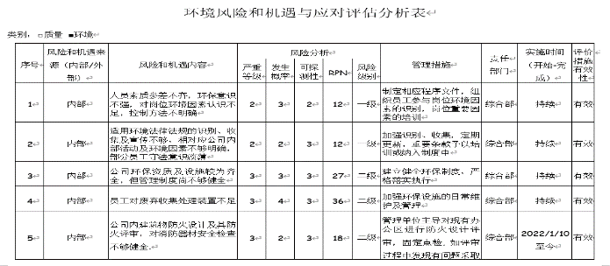  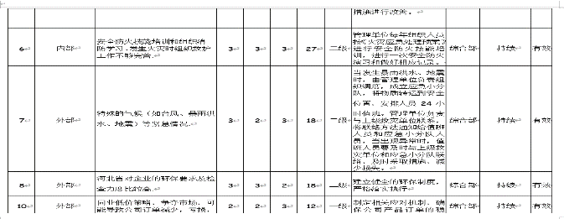  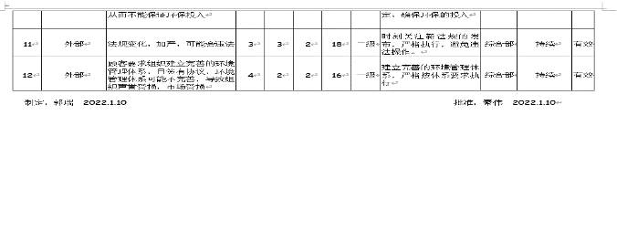  组织对风险的识别比较全面，措施基本有效。  组织管理层策划关于开展环境和职业健康安全管理体系中所采取措施，以便管理环境、安全目标、环境因素、危险源、合规性义务、组织识别的风险等。通过合规性评价、目标考核、运行方案、管理评审、内外部沟通等方式以保证管理体系达到预期结果。具体见各部门审核记录。 | Y
目标及实现策划 | EO6.2 | 公司制定环境安全目标，并分解到各个职能部门。  公司环境安全目标：  1）固体废弃物100%分类处理；  2）环境污染事故为0；  3）安全事故发生率为0；  4）杜绝火灾事故，火灾事故发生率为零。  查见《环境、安全目标分解表》。  查见2022年1月至8月对目标进行考核，目标完成情况，均达到目标，并将指标进行了分解。  统计人：综合部，批准：秦伟。  查见《环境管理方案》和《安全管理方案》，针对以上目标做了管理措施，措施基本有效。 | Y
资源 | EO7.1 | 查公司配备了必要的人力资源，基础设施，规范文件、资金等必要的资源，能够持续满足顾客需求和管理体系改进的需要。  人力资源：公司共有员工25人，满足销售服务要求。  基础设施：配备有办公室（办公面具400平方米）、仓库（500平方米）等基础设施，  主要办公、生产设施：电脑/打印机/饮水机/网络等，满足技术服务需求。  消防设施：消防栓/灭火器/垃圾桶/环保标识宣传语等  运行环境：公司选址合适，场所卫生干净整洁，采光良好，有足够的光照度，设备布局合理，产品摆放整齐，办公、生产环境较好。员工在工作前及工作结束后能够及时清理环境及设备。工作环境得到良好的控制。  财务资源：目前公司资金充足，会随着企业的发展，不断加大对企业的资金支持，满足发展的需求。  经沟通，企业目前运营状况良好，企业的资源支持满足要求。 | Y
监视测量分析评价 | EO9.1.1 | 查2022年1-8月对公司和各部门目标完成情况进行了检查，全部达标。  查公司《环境绩效检查记录表》。  提供有2021年7月至12月份的环境绩效检查记录。  提供有2022年1月-8月的环境绩效检查记录，检查结果符合要求。  提供有2022年8月23日的“环境绩效监测报告”，结论：通过贯彻GB/T24001-2016idtISO14001：2015标准，公司员工的环境保护意识明显加强，公司的环境管理水平有了较大的提高，公司的办公区域及所管辖的公司场地范围内的环境得到了有效的保护，在公司工地树立了良好的社会形象。  提供有2022年8月26日的“职业健康安全绩效测量和监视记录”，监测人：靳平。  提供秦伟/靳平等人的普通入职体检报告。未发现职业病症。  无用于环保及职业健康安全检测的设备。  暂无被动监测的情况。 | Y
管理评审 | EO9.3 | 制定并执行《管理评审控制程序》：一年至少要进行一次管理评审，由总经理主持。特殊情况下，可增加管理评审频次。评审内容包括：内审结果；管理方针和目标的适宜性；过程的控制情况；产品的符合性；改进的需求、环境安全绩效；合规性评价等。  查管理评审的计划：管理评审的时间为2022年3月20日  主持人：总经理 ；参加人：管理者代表、各部门负责人  管理评审输入的资料：  1、内部、外部审核情况；  2、上次管理评审的追踪；  3、方针适宜性及目标达成情况讨论；  4、顾客投诉的处理、客户满意度调查情况分析；  5、产品质量状况及过程业绩的讨论；  6、预防及纠正措施实施情况及其效果性；  7、资源的充分性。  8、风险和机遇措施的有效性。  9、企业内外部环境变化影响。  10、环境运行情况报告（包括相关沟通信息、客户抱怨情况）  11、职业健康安全运行情况报告（包括相关沟通信息、投诉及协商结果）  12、体系的变更及任何改进的建议等。  制定：郭瑞 审批：秦伟 日期：2022.3.20  2022年3月20日由总经理主持召开了公司本年度的管理评审会议。参加人员有各部门负责人。各部门对贯彻执行GB/T24001-2016标准和GB/T45001-2020标准以来的工作进行了汇报、分析。管理者代表对管理体系运行情况进行了总结，总经理对公司管理方针、目标、管理体系的适宜性、充分性及有效性进行评价，提出指导性意见。  提供管理评审会议签到表：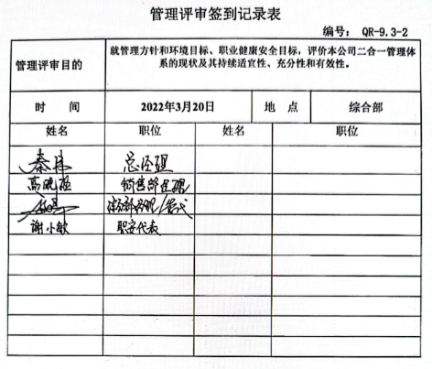  查见管理评审通知单（计划）：包括各部门（管理者代表/综合部/销售部）的准备工作要求；对准备资料的总要求；管理评审会议议程；  准备资料提交时间： 以上准备资料于2022年3月18日前将相关报告提交管代。  查见2022年度管理评审报告，制定：郭瑞 审批：秦伟 日期：2022.3.20  评审综述：  经过管理评审对相关资料进行分析，发现了我公司现存在的一些问题。同时可以看出，推行两体系以来，已经在各个部门取得了不小的进步，整个环境和职业健康安全管理体系在总体上是适宜的、有效的和充分的。会后，全体员工，特别是管理人员，要进一步加深对标准的学习、贯彻、理解。  查见管理评审改进计划：  加强对管理体系标准、管理手册、程序文件的培训，确保持续有效运行体系。  管理评审输出改进计划的验证：措施实施中。 | Y
改进  持续改进 | EO10.1  EO10.3 | 公司制定系列程序文件《管理评审控制程序》、《不符合和纠正措施程序》、《持续改进控制措施程序》及《环境和职业健康安全运行控制程序》及《内部审核控制程序》等，对持续改进的过程予以规定，以实现环境和职业健康安全管理体系及产品符合性的持续改进。持续改进的过程包含持续改进的提出、立项、不合格的原因的分析、纠正措施的确定、跟踪和评价及负责部门和人员职责等。  公司主要按策划的管理手册、程序文件等实施运行，主要采用内审、管理评审、数据分析、纠正和预防措施、管理方针和目标等来实现对质量、环境和职业健康安全管理体系的改进，另外主要通过日常工作中发现的问题及时予以调整解决来实现。 | Y
标准/规范/法规的执行情况、上次审核不符合项的验证、认证证书、标志的使用情况、投诉或事故、监督抽查情况、体系变动等 |  | 标准/规范/法规的执行情况：符合要求  上次审核不符合项的验证：关闭  认证证书、标志的使用情况：符合  投诉或事故、监督抽查情况：未发生  体系变动：未发生 | Y

说明：不符合标注N

管理体系审核记录表
过程与活动、  抽样计划 | 涉及  条款 | 受审核部门：综合部（含财务） 主管领导： 郭瑞 陪同人员：谢小敏 | 判定
 |  | 审核员：张亮 微信 审核时间：2022年9月8日
审核条款：组织的岗位职责和权限、环境因素识别/危险源辨识/目标及实现的策划/合规义务/措施的策划/能力/意识/成文信息/运行控制/应急准备和响应/合规性评价/内部审核/事件、不符合和纠正措施
EMS: 5.3,6.2,6.1.2,6.1.3,6.1.4,7.2,7.3,7.5,8.1,8.2,9.1.2,9.2,10.2
OHS: 5.3,6.2,6.1.2,6.1.3,6.1.4,7.2,7.3,7.5,8.1,8.2,9.1.2,9.2,10.2
岗位职责和权限 | EO5.3 | 负责人：郭瑞  询问其及部门主要职责：  - 编写、修订企业职业健康安全和环境管理手册，处理职业健康安全和环境管理体系运行中的有关事项；  - 负责职业健康安全和环境管理体系文件的管理；  - 负责相关法律、法规及其它要求的识别、获取和更新，并及时将最新要求传达到相关部室和人员；  - 负责公司协商计划及培训计划的编制，负责全公司职业健康安全和环境意识和技能的教育培训工作；  - 负责职业健康安全和环境协商和信息交流管理，及时与相关方沟通；  - 参加重大事故的调查处理，协助做好员工伤亡事故的善后处理工作；  - 制定公司水、电、办公器材管理办法，负责对公司办公区能源、资源的使用进行日常管理，同时负责公司办公和生活区的卫生管理工作；  - 组织汇审、打印、下发上级和有关部门的职业健康安全和环境文件、资料。  - 负责公司的财务工作，负责为公司的环境和职业健康安全管理体系运行提供资金支持。  符合管理手册的要求。 | Y
目标是实现策划 | EO6.2 | 综合部目标完成情况  目标、指标 统计数据 完成情况  1. 固体废弃物100%分类理 100% 已完成  2. 环境污染事故为0 0 已完成  3. 杜绝火灾事故，火灾事故发生率为零 0 已完成  每月进行一次统计，目标基本实现。  统计时间：2022.8.31  统计人：综合部  查环境管理方案-固体废弃物100%分类：  - 综合部负责于2021年7月份制定《固体废弃物管理规定》，并报经总经理批准后实施。  - 公司各部门严格按照《固体废弃物管理规定》的要求，对固体废弃物进行合理分类，并放置到指定位置。  - 公司按物业的有关要求，定期将不能回收利用的废弃物交物业部门进行收集处理。  4、综合部设置可回收和不可回收垃圾箱，固体废物分类放置，并定期进行检查。  资源：总经理、各部门配合、资金、相关设施  查见“环境安全资金投入明细表”，包括环保费300元、排污费200元、培训费2000元、垃圾清运费（30元/车）、绿化200元、员工社保1700元/人、员工体检500元/人等。  制定的方案基本可行 | Y
环境因素识别/危险源辨识及评价  措施的策划 | EO6.1.2  EO6.1.4 | 策划、编制了《环境因素识别与评价控制程序》《危险源识别和风险评价控制程序》，符合标准要求  提供《综合部环境因素辨识与评价表》，按办公区域进行了识别，包括：电磁辐射、电消耗、噪声污染、废墨盒处理、墨粉遗洒、废色带处理、废灯管处理、氟里昂泄漏、人员吸烟、意外火灾、废水排放、水消耗、废纸处理、不可回收废弃物、纸张消耗等环境因素。评价基本全面  提供《重要环境因素清单》，评价：潜在火灾事故发生、固体废弃物处理为重要环境因素，并制定相关管理措施：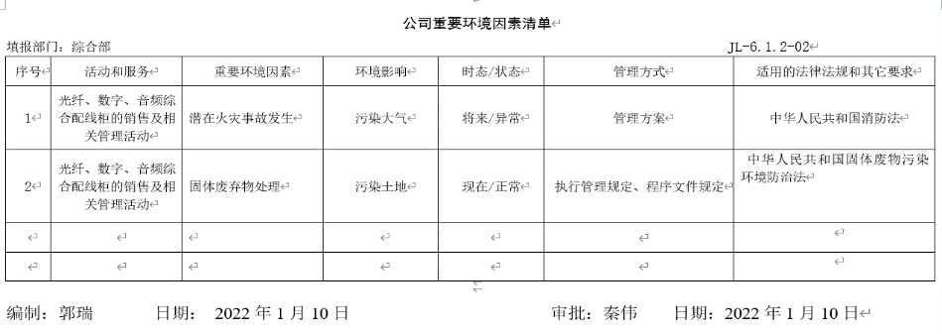  提供《综合部危险源识别风险评价及风险控制策划表》，按照作业活动点进行了识别，其中涉及开会人员吸烟、长时间操作电脑、电源开关、插座等有漏电现象、地面积雪较滑、楼内无消防器材、冬季燃煤炉取暖、车辆违规驾驶车辆等，评价基本全面。 审批：秦伟 2022年1月10日  提供《不可接受风险清单》，评价触电、火灾为不可接受风险，评价准确。  组织针对以上重大环境因素及不可接受风险源制定的管理制度及应急预案，措施基本有效。 | Y
合规义务  合规性评价 | EO6.1.3  EO9.1.2 | 编制了《法律、法规及其他要求控制程序》，规定法律、法规及其他要求的范围、获取方法、确认及分发。  综合部负责适用的产品和环境/安全方面的法律法规的识别、获取和更新，并评价其适用性；  提供公司适用的安全法律法规及要求清单：中华人民共和国职业病防治法、中华人民共和国消防法、新工伤保险条例、企业职工伤亡事故分类 个体防护装备选用规范 安全标志及其使用导则 消防安全标志设置要求  中华人民共和国劳动法、女职工劳动保护特别规定、工作场所有害因素职业接触限值、生产安全事故报告和调查处理条例、未成年人特殊保护规定、社会消防安全教育培训规定、中华人民共和国民法典、工作场所职业卫生管理规定、中华人民共和国传染病防治法、广东省实施《中华人民共和国消防法》办法、广东省职工生育保险规定等。  提供公司适用的环境法律法规清单：中华人民共和国环境保护法、中华人民共和国固体废物污染环境防治法  城市生活垃圾管理办法、中华人民共和国大气污染防治法、中华人民共和国水污染防治法、中华人民共和国节约能源法、节约用电管理办法、危险废物转移联单管理办法、中华人民共和国循环经济促进法、环境行政复议办法、广东省环境保护条例、 广东省固体废物污染环境防治条例等。  法律法规及其他要求在办公室存档一份，并已电子版的形式发到各部门电脑上。定期在网上查看法规的更新情况，目前均为最新版本。满足体系运行需要。  策划编制了《合规性评价控制程序》，经查符合要求  查见“环境法律法规合规性评价记录”，评价结果，全部合规，评价人：郭瑞，审批：秦伟，时间2022.3.1日。  查见“安全法律法规合规性评价记录”，评价结果，全部合规，评价人：郭瑞，审批：秦伟，时间2022.3.1日。  明确了法律法规及其他要求对公司环境因素、危险源的应用，明确了相应的适用条款。  符合要求。 | Y
能力  意识 | EO7.2  EO7.3 | 公司确定影响产品和服务质量的各岗位人员的素质要求，包括人员的教育、培训、技能和经验要求，并按该要求进行评价配备人力资源，使其有能力胜任本职工作。  综合部按照职责权限要求和岗位说明书进行人员招聘。  制定了年度培训计划，查培训计划与培训内容，所策划和实施的培训内容，技能要求符合企业实际需求，人员能力基本胜任  查岗位资格认定表和所提供的岗位职责与任职要求，对本部门负责人及各个岗位人员的任职及能力要求做出了规定。包括教育、培训、技能、经验（从事本岗位的工作年限）；  查企业年度培训计划， 2022年共制定10项，包含：标准知识培训、体系文件培训、环境、安全法规培训、管理制度培训、专业技能培训、执行力培训、应急预案与响应培训、安全教育培训、管理制度培训、企业文化培训、标准知识培训等。  目前已完成6项，2022年3月到8月培训计划已完成，其余按照时间安排执行。  抽查培训评价记录：  2022.4.18培训题目：体系文件培训；参加培训人员：全体员工；培训内容：1．体系文件的分类  2．管理手册内容  A．体系的覆盖范围及标准的删减情况  B．组织机构及职责权限划分  C．职业健康安全管理体系的主要过程及相互关系  D．其它  3．程序文件内容  4．第三层次文件  5．相关记录  6．各部门运行要求  7．其它  考核方式：口试；培训评定：培训实施有效！评价人：郭瑞  - 抽查培训评价记录：2022.5.5培训题目：法规培训；参加培训人员：全体员工；培训内容：环境保护法  - 消防法  - 劳动法  - 劳动合同法  - 职业病防治法  ；考核方式：口试；培训评定：培训实施有效！评价人：郭瑞  抽查培训评价记录：2022.6.15培训内容：环境管理制度和安全管理制度培训；参加培训人员：公司全体员工；培训目的：提高企业效率；考核方式：口试；培训评定：培训实施有效！评价人：管代  公司的员工档案管理实现了一人一档，内容详细，符合要求。  通过沟通得知，组织通过招聘适宜的人员和组织内部员工进行培训的方式提升员工的质量意识水平；  组织以培训、沟通、表扬等形式，激励员工认识到自己从事工作的重要性，使之为实现公司质量目标而努力，作出自己的贡献。  交流得知，组织就质量管理体系的有效性通过相关会议、通知、文件、公告、邮件、培训等进行内部沟通。通过电话、邮件、顾客满意度调查等方式进行相关方沟通； | Y
成文信息 | EO7.5 | 公司建立并保持了《文件控制程序》、《记录控制程序》，对成文信息的控制进行了策划和规定；  抽检:办公室文件均为有效版本,并经相关人员批准，文件以文件名称/编号/版本号进行标识，如：1.管理手册,编号RKT/EHS/SC-2020,生效日期：2020-07-10。  2.程序文件21个, 编号RKT/EHS/QP-2020,生效日期：2020-07-10。  3.查：受控文件清单，其中有管理手册1个、程序文件21个、管理制度3个。  查见环境和安全法律法规清单，明确了法律法规及其他要求对公司环境因素、危险源的应用，明确了相应的适用条款。  4，组织对文件进行了识别和保持，确保文件能为需要的人员及时获取；  提供了《文件发放回收记录表》，将体系文件发放到各部门。有各部门领用人员签字。  查阅了记录收集情况，提供有《记录清单》，记录收集情况较好，记录清晰，保存在文件夹中，并存放于文件柜中，保存符合要求。查阅其它记录，  对于外来文件能够进行标识，并控制分发范围。  查阅管理评审报告，要求下发管理评审报告到各部门，但未见文件发放记录。 | N
运行控制 | EO8.1 | 本部门应执行的运行控制文件：环境和职业健康安全运行控制程序，应急准备和响应控制程序，环境管理制度、安全消防制度等。  运行控制情况：  办公过程注意节约用电，做到人走灯灭，电脑长时间不用时关机，下班前要关闭电源；  办公过程使用的电器如：空调、电脑、灯具均符合安全设计要求，使用过程注意安全，预防触电，工作时间平均每天8小时；办公用品按要求由综合部负责发放，作好记录；  相关方施加影响：公司能够控制或能够施加影响的相关方有周边商户、固体废弃物处理等。  提供了“致相关方的信息沟通函”，将公司关于采购物资、固体废弃物处理等方面环境控制要求发放到了周边商户，督促影响各相关方按照环境管理体系要求对环境施加影响。  公司办公产生的废硒鼓、废墨盒、色带由供应方公司回收；办公区固废分类集中存放，及时处理，防止意外火灾。  办公室每月定期巡视现场，对环境安全事宜进行检查，发现问题当即纠正；进行检查统计分析，查2022.1-8月环境绩效检查记录，各部门运行情况良好。检查人：郭瑞  抽2022年8月废弃物处理记录：生活废物 ；数量：37kg ；处置方式：交物业；经办人：郭瑞，2022.8.23  公司为员工缴纳了工伤保险，提供了缴纳保险的证据。组织员工进行了体检，查见缴费凭证，见附件。  为员工配备了安全防护设施—提供《劳保用品发放记录》，主要劳保用品为：口罩等，记录了发放时间、领用人等。  提供消防设备设施台账。  每月定期对灭火器进行检查，提供有《消防设施配置及安全巡查记录》，检查项目包括：电器线路安全、消防器材配置是否齐全、 灭火器完好情况、 泄压阀功能是否正常、消防栓完好情况、消防通道是否通畅等，巡查人员：郭瑞。  经查，符合要求。  驾驶员要求遵守道路交通安全法，驾驶证和车辆定期年审，确保行车安全；  远程视频查看办公室设备、电器状态良好，无安全隐患。 | Y
应急准备和响应 | EO8.2 | 查策划有《应急准备与响应控制程序》，编制有《火灾应急预案》、《触电应急预案》。  提供有“消防演习记录”。  ——演练时间：2022年1月19日；  ——演练组织部门：综合部；参加单位：综合部、销售部  ——演练效果评价记录：公司制定的应急措施有效，故障顺利被排除；人员能及时疏散；灭火方法正确有效。  演习过程表明，应急预案中设定的方法可以控制应急情况下的环境污染，将人身伤亡可能降到最低。  记录人/评价人：郭瑞。  提供有“触电应急演练记录”  ——演练时间：2022年1月16日；  ——演练地点：综合部  ——参加人员：全体人员  ——记录人：郭瑞  ——演练效果评价：演练效果良好，公司制定的《触电事故应急救援预案》编制适宜，不需修订。  远程查看，办公区域配置有消防设施，符合要求。  组织应急准备措施基本有效。 | Y
内部审核 | EO9.2 | 编制《内审控制程序》，基本符合标准要求。  经查问：总经理、管代、各部门主管均经培训并参加了内部审核。  2022.3.10开展管理体系内部审核活动，并提供有以下内审的资料：  ——《审核实施计划》  计划中规定审核的目的、依据、范围、时间、审核安排；  审核组：郭瑞（组长）、靳平。  计划中没有漏标准条款及体系覆盖的部门和场所，内审员没有审核自己的工作。  ——内审首末次会议签到（领导层、各部门负责人）：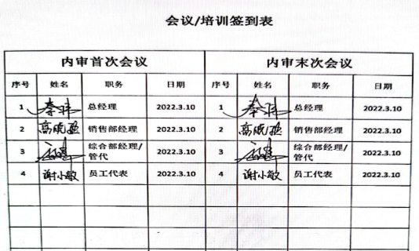  ——内部审核检查表，审核按计划进行，没有遗漏标准条款及体系覆盖的部门和场所，内审员没有审核自己的工作。  ——本次内审发现1项不合格，为一般不符合项，查看《不符合报告》，不符合事实描述清晰，不符合原因分析准确，并制定了纠正及纠正预防措施，且措施可行，并对其有效性进行了验证，验证人：郭瑞2022.3.12  ——本次内审编制有《内审报告》，结论：综合来看，这次内审是一次比较成功的审核，同时也发现我公司的管理体系运行除本次内审基本是正常的、有效的，已具备申请认证的条件。 审批：秦伟 2022年3月10日 | Y
事件、不符合和纠正措施 | EO10.2 | 制定了《不符合和纠正措施程序》，内容基本符合标准要求。  对日常工作检查，管理评审，内审，其他考评，合规性评价发现的不符合及安全、环境的事件采取纠正，防止事态发展，进行原因分析，采取必要的纠正预防措施，防止事件的发生、再发生。  对管理评审、内审提出的不符合及改进要求，进行原因分析，制定了具体措施，目前已部分实施完成。 | Y

说明：不符合标注N

管理体系审核记录表
过程与活动、  抽样计划 | 涉及  条款 | 受审核部门：销售部 主管领导：高晓珏 陪同人员：郭瑞 | 判定
 |  | 审核员：张亮 微信 审核时间：2022年9月8日
审核条款：组织的岗位职责和权限、环境因素识别/危险源辨识/目标及实现的策划/沟通/运行控制/应急准备和响应
EMS:5.3,6.2,6.1.2,7.4,8.1,8.2
OHS:5.3,6.2,6.1.2,7.4,8.1,8.2;5.4
组织的岗位职责和权限 | EO5.3 | 销售部职责：  - 贯彻公司环境和职业健康安全方针，完成环境和职业健康安全目标，对公司合同/订单、顾客服务负责；  - 组织合同评审和协调活动，在合同或订单签订之前，对每份合同或订单按要求进行评审，在完成评审后代表公司对外签订合同或订单；  - 按规定部署销售部门的顾客满意度调查工作，并作好必要的顾客满意度分析报告；  - 负责本部门的环境因素识别，完成本部门目标、指标和环境管理方案的实施；  - 负责对本部门的危险源进行辨识、风险评价和控制措施的确定，提出职业健康安全管理方案并实施；  - 配合体系的内、外部审核，负责有关不符合项的整改工作；  - 做好归口文件和资料的存档、发放、更改管理工作，负责本部门的记录管理。  - 按规定对本部门的管理目标完成进行分析评价，改进和提高，确保年度目标达成。  询问销售部经理，回答基本符合要求。 | Y
目标及实现的策划 | EO6.2 | 销售部目标完成情况  目标、指标 统计数据 完成情况(6月 7月 8月)  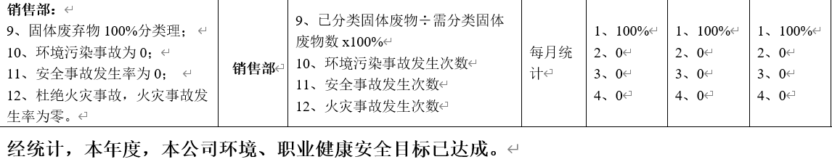  每月进行一次考核，目标基本实现。  统计时间：2022.9.1  统计人：综合部  查目标管理方案：  1.制定固体废弃物管理制度，并严格执行  2.制定消防管理制度，并严格执行  3.制定安全管理制度，并严格执行  资源：总经理、各部门配合、资金、相关设施  制定的方案基本可行 | Y
环境因素识别/危险源辨识 | EO6.1.2 | 策划、编制了《环境因素识别与评价控制程序》《危险源识别和风险评价控制程序》，符合标准要求  提供《综合部环境因素辨识与评价表》，按办公区域进行了识别，包括：电磁辐射、电消耗、噪声污染、废墨盒处理、墨粉遗洒、废色带处理、废灯管处理、氟里昂泄漏、人员吸烟、意外火灾、废水排放、水消耗、废纸处理、不可回收废弃物、纸张消耗等环境因素。评价基本全面  提供《重要环境因素清单》，评价：潜在火灾事故发生、固体废弃物处理为重要环境因素，并制定相关管理措施：  提供《综合部危险源识别风险评价及风险控制策划表》，按照作业活动点进行了识别，其中涉及开会人员吸烟、长时间操作电脑、电源开关、插座等有漏电现象、地面积雪较滑、楼内无消防器材、冬季燃煤炉取暖、车辆违规驾驶车辆等，评价基本全面。 审批：秦伟 2022年1月10日  提供《不可接受风险清单》，评价触电、火灾为不可接受风险，评价准确。  组织针对以上重大环境因素及不可接受风险源制定的管理制度及应急预案，措施基本有效。 | Y
沟通 | EO7.4 | 策划编制的程序文件《信息交流控制程序》及管理手册的相关章节规定了企业内、外部沟通和员工就职业健康安全事务参与、协商的要求，经查阅和交谈符合标准要求。  总经理负责在公司建立畅通的沟通渠道。管理者代表是公司内部和外部信息交流和沟通的负责人。综合部是环境职业健康安全信息的综合部门，负责与上级安全主管部门和行业主管部门的环境信息的接收、传递和处理, 各部门负责相应业务范围内的内部信息交流，包括法律法规等，及时向综合部反馈。目前各项沟通都较为及时、顺畅、效果较好。 | Y
运行控制 | EO8.1 | 本部门应执行的运行控制文件：环境和职业健康安全运行控制程序，应急准备和响应控制程序，环境管理制度、安全消防制度等。  运行控制情况：  销售服务流程：市场开发—顾客要求评审—合同签订—产品供货商的选择、评价、采购—验货—交付—售后服务—客户回访  办公过程注意节约用电，做到人走灯灭，电脑长时间不用时关机，下班前要关闭电源；办公区域内配置的灭火器,在有效期内。  办公过程使用的电器如：空调、电脑、灯具均符合安全设计要求，使用过程注意安全，预防触电，工作时间平均每天8小时；  办公用品按要求由公司综合部负责发放，作好记录；  火灾：现场配备了消防栓、灭火器，经查均在有效压力范围内。每月对消防器材进行一次全面检查--提供特种设备和消防器材检查记录  触电：办公区均使用安全电器，灯具离地距离符合要求，每季度一次检查线路、灯具、电器等的安全性能，经常对员工进行安全用电知识宣贯，确保安全用电，无触电事故发生。  汽车尾气：使用高标号燃油降低汽车尾气有害气体的排放，定期对车辆进行检定，避免事故、尾气达标排放等。  办公过程注意节约用电，做到人走灯灭，电脑长时间不用时关机，下班前要关闭电源；  办公过程产生的固废按办公室要求放到指定地点，视频观看无混放现象；  关方施加影响：公司能够控制或能够施加影响的相关方。  提供了“致相关方的信息沟通函”，将公司关于环境安全方针及目标等方面环境控制要求发放到深圳市迈科星通信设备有限公司、深圳市攀宝钢铁贸易有限公司，督促影响各相关方按照环境管理体系要求对环境施加影响。发布时间：2022年1月10日。  生活污水用于绿化、洒水降尘；  普通固废排放：生活办公垃圾按照规定放置指定区域。 | Y
应急准备和响应 | EO8.2 | 执行公司制定的《应急准备和响应控制程序》及相关预案等。  详细审核见综合部EO8.2条款审核记录。 | Y
员工协商和参与 | EO5.4 | 制定《信息交流控制程序》，提供多种沟通方式，让工作人员能够参与到职业健康安全管理体系的运行。  经公司员工推荐并经公司领导同意，推举谢小敏为职业健康安全事务代表。  职业健康安全事务代表在公司职业健康安全管理体系中代表员工履行以下职责：  ----参与公司发展战略和资源配置等重大问题的协商讨论与审查，参与职业健康安全方针和目标的制订和评审；  ----参与商讨影响工作场所职业健康安全的任何变化，在职业健康安全事务上收集和反映员工的意见，享有代表权；  ----参与危险源辨识、风险评价和确定控制措施；  ----参与职业健康安全管理方案和运行准则实施及适用法律法规遵守情况的监督与检查；  ----参与事故、事件和职业病的调查与处理。  询问谢小敏，了解其承担的主要职责。 | Y

说明：不符合标注N

